一、Spring面试题

1、Spring 在ssm中起什么作用？
Spring：轻量级框架
作用：Bean工厂，用来管理Bean的生命周期和框架集成。
两大核心：
①. IOC/DI(控制反转/依赖注入) ：把dao依赖注入到service层，service层反转给action层，Spring顶层容器为BeanFactory。
②. AOP：面向切面编程

2、Spring的事务？
编程式事务管理：编程方式管理事务，极大灵活性，难维护。
声明式事务管理：可以将业务代码和事务管理分离，用注解和xml配置来管理事务。

3、IOC 在项目中的作用？
作用：Ioc解决对象之间的依赖问题，把所有Bean的依赖关系通过配置文件或注解关联起来，降低了耦合度。

4、Spring的配置文件中的内容？
开启事务注解驱动
事务管理器
开启注解功能，并配置扫描包
配置数据库
配置SQL会话工厂，别名，映射文件
不用编写Dao层的实现类

5、Spring下的注解？
注解：@Controller @Service @Component
注入：@Autowired @Resource
请求地址：@RequestMapping
返回具体数据类型而非跳转：@ResponseBody

6、Spring DI 的三种方式?
构造器注入：通过构造方法初始化
<constructor-arg index="0" type="java.lang.String" value="宝马"></constructor-arg>
setter方法注入：通过setter方法初始化
<property name="id" value="1111"></property>
接口注入

7、Spring主要使用了什么模式？
工厂模式：每个Bean的创建通过方法
单例模式：默认的每个Bean的作用域都是单例
代理模式：关于Aop的实现通过代理模式

8、IOC，AOP的实现原理？
IOC：通过反射机制生成对象注入
AOP：动态代理

二、SpringMvc面试题

1、SpringMvc 的控制器是不是单例模式，如果是，有什么问题，怎么解决？
问题：单例模式，在多线程访问时有线程安全问题
解决方法：不要用同步，在控制器里面不能写字段

2、SpringMvc 中控制器的注解？
@Controller：该注解表明该类扮演控制器的角色

3、@RequestMapping 注解用在类上的作用？
作用：用来映射一个URL到一个类或者一个特定的处理方法上

4、前台多个参数，这些参数都是一个对象，快速得到对象？
方法：直接在方法中声明这个对象，SpringMvc就自动把属性赋值到这个对象里面

5、SpringMvc中函数的返回值？
String，ModelAndView，List，Set 等
一般String，Ajax请求，返回一个List集合

6、SpringMvc中的转发和重定向?
转发： return：“hello”
重定向 ：return：“redirect:hello.jsp”

7、SpringMvc和Ajax之间的相互调用？
通过JackSon框架把java里面对象直接转换成js可识别的json对象，具体步骤如下：
1.加入JackSon.jar
2.在配置文件中配置json的映射
3.在接受Ajax方法里面直接返回Object，list等，方法前面需要加上注解@ResponseBody

8、SpringMvc的工作流程图?
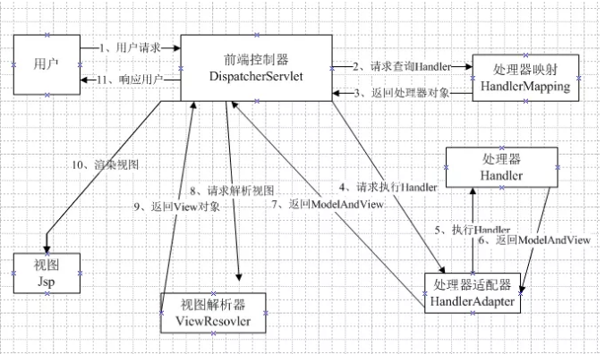

9、Struts2 和 SpringMvc的区别?

1、入口不同：

Struts2：filter过滤器

SpringMvc：一个Servlet即前端控制器

2、开发方式不同：
Struts2：基于类开发，传递参数通过类的属性，只能设置为多例
SpringMvc：基于方法开发(一个url对应一个方法)，请求参数传递到方法形参，可以为单例也可以为多例(建议单例)
3、请求方式不同：
Struts2：值栈村塾请求和响应的数据，通过OGNL存取数据
SpringMvc：通过参数解析器将request请求内容解析，给方法形参赋值，将数据和视图封装成ModelAndView对象，最后又将ModelAndView中的模型数据通过request域传输到页面，jsp视图解析器默认使用的是jstl。

三、Mybatis面试题

1、Ibatis和Mybatis？
Ibatis：2010年，apache的Ibatis框架停止更新，并移交给了google团队，同时更名为MyBatis。从2010年后Ibatis在没更新过，彻底变成了一个孤儿框架。一个没人维护的框架注定被mybatis拍在沙滩上。
Mybatis：Ibatis的升级版本。

2、什么是Mybatis的接口绑定，有什么好处？
Mybatis实现了DAO接口与xml映射文件的绑定，自动为我们生成接口的具体实现，使用起来变得更加省事和方便。

3、什么情况用注解，什么情况用xml绑定？
注解使用情况：Sql语句简单时
xml绑定使用情况：xml绑定 (@RequestMap用来绑定xml文件)

4、Mybatis在核心处理类叫什么?
SqlSession

5、查询表名和返回实体Bean对象不一致，如何处理？
映射键值对即可
<result column="title" property="title" javaType="java.lang.String"/>
column：数据库中表的列名
property：实体Bean中的属性名

Mybatis的好处？
把Sql语句从Java中独立出来。
封装了底层的JDBC，API的调用，并且能够将结果集自动转换成JavaBean对象，简化了Java数据库编程的重复工作。
自己编写Sql语句，更加的灵活。
入参无需用对象封装（或者map封装）,使用@Param注解

7、Mybatis配置一对多？
<collection property="topicComment" column="id" ofType="com.tmf.bbs.pojo.Comment" select="selectComment" />

property：属性名
column：共同列
ofType：集合中元素的类型
select：要连接的查询

8、Mybatis配置一对一？
<association property="topicType" select="selectType" column="topics_type_id" javaType="com.tmf.bbs.pojo.Type"/>
property：属性名
select：要连接的查询
column：共同列
javaType：集合中元素的类型

9 、${} 和 #{}的区别？
${}：简单字符串替换，把${}直接替换成变量的值，不做任何转换，这种是取值以后再去编译SQL语句。
#{}：预编译处理，sql中的#{}替换成？，补全预编译语句，有效的防止Sql语句注入，这种取值是编译好SQL语句再取值。
总结：一般用#{}来进行列的代替

10、获取上一次自动生成的主键值？
select last _insert_id()

11、Mybatis如何分页，分页原理？
RowBounds对象分页
在Sql内直接书写，带有物理分页

Mybatis工作原理？
原理：
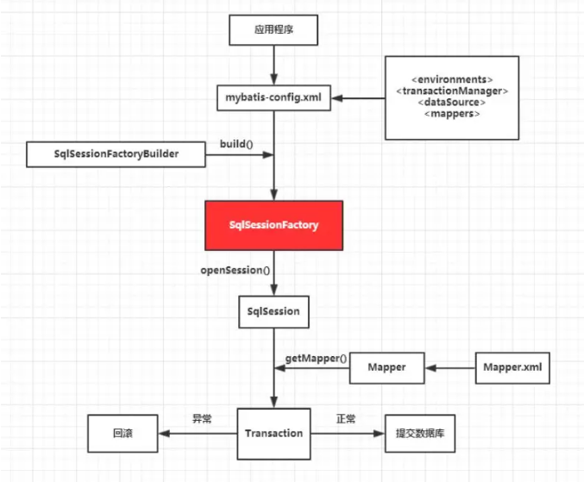

通过SqlSessionFactoryBuilder从mybatis-config.xml配置文件中构建出SqlSessionFactory。
SqlSessionFactory开启一个SqlSession，通过SqlSession实例获得Mapper对象并且运行Mapper映射的Sql语句。
完成数据库的CRUD操作和事务提交，关闭SqlSession。

